|  |
| --- |
| МИНОБРНАУКИ РОССИИ |
| Федеральное государственное бюджетное образовательное учреждение высшего образования **«МИРЭА − Российский технологический университет»**  **РТУ МИРЭА** |

**Институт информационных технологий (ИИТ)**

**Кафедра практической и прикладной информатики (ППИ)**

**ОТЧЕТ ПО ПРАКТИЧЕСКОЙ РАБОТЕ**

по дисциплине «Моделирование бизнес-процессов»

**Практическое занятие № 10**

|  |  |  |  |
| --- | --- | --- | --- |
| Студент группы ИНБО-01-17 | *ИКБО-20-21, Хитров Н.С.* | (подпись) | |
| Преподаватель | *Ахмедова Х. Г.* | (подпись) | |
| Отчет представлен | «___»________2023 г. | |  | |

Москва 2023 г.

# Цель занятия

Знакомство с функциональными возможностями программного обеспечения по созданию моделей процессов в методологии BPMN.

# Постановка задачи

* в интерактивном режиме изучить возможности построения бизнес-процесса в нотации BPMN;
* на основе выданного преподавателем задания построить бизнес-процесс в нотации BPMN.

Задание 1 (интерактивное): построить модель процесса по сказке «Репка».

Задание 2 (интерактивное): построить модель процесса «Нанять сотрудника» в BPMN и провести его детализацию.

# Результат работы

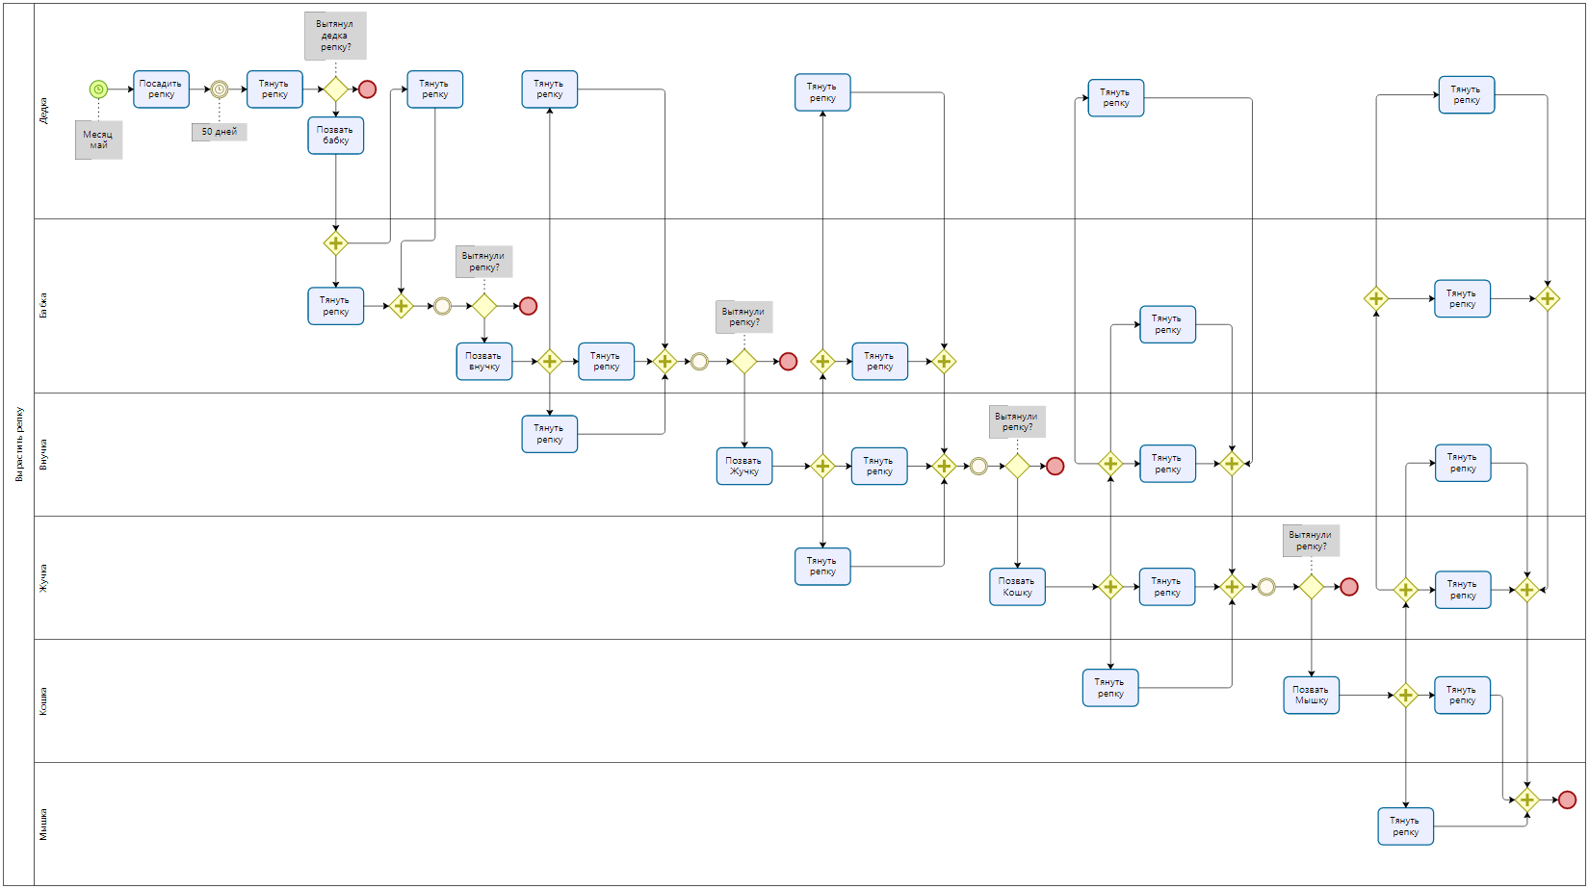

Рисунок 1 – Модель процесса «Вырастить репку»

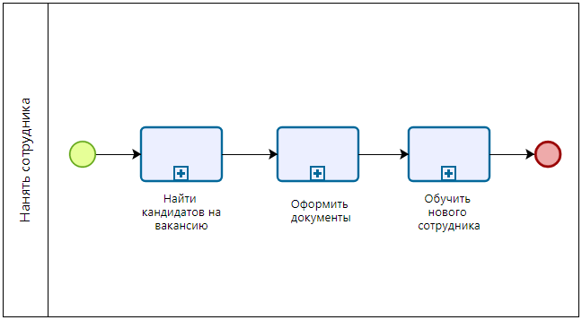

Рисунок 2 – Модель процесса «Нанять сотрудника»

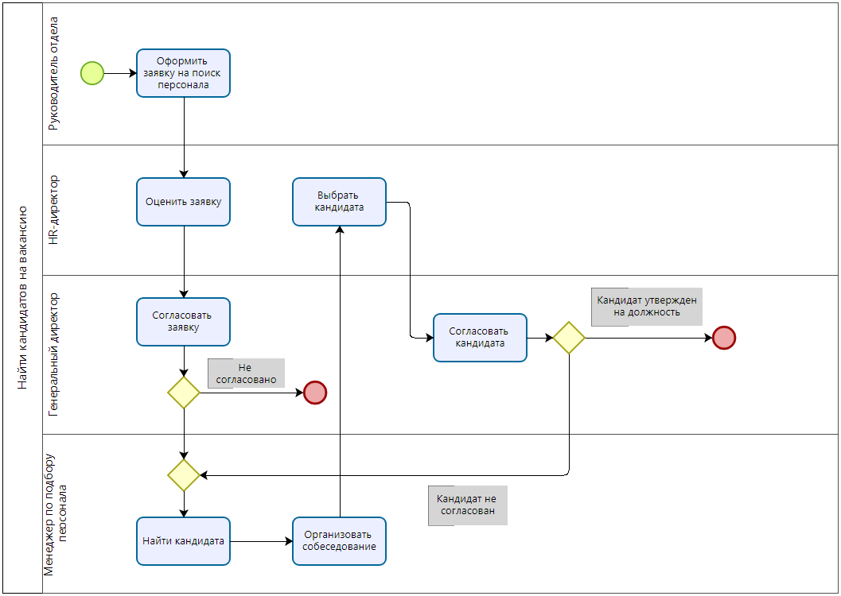

Рисунок 3 – Модель подпроцесса «Найти кандидата на вакансию»

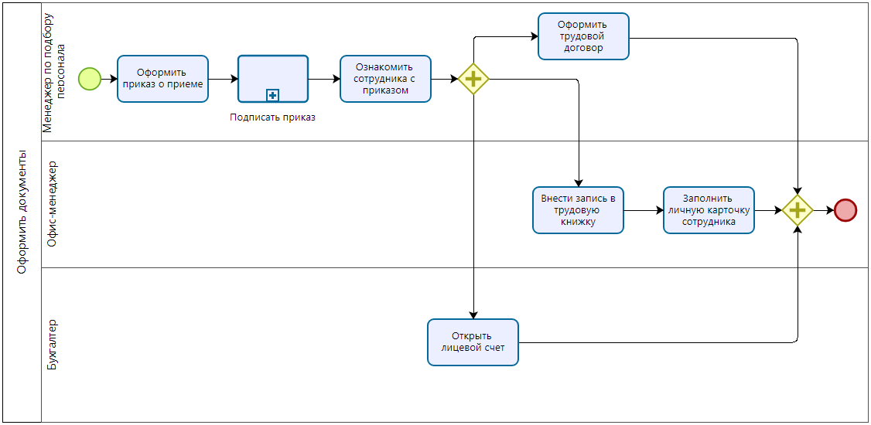

Рисунок 4 – Модель подпроцесса «Оформить документы»

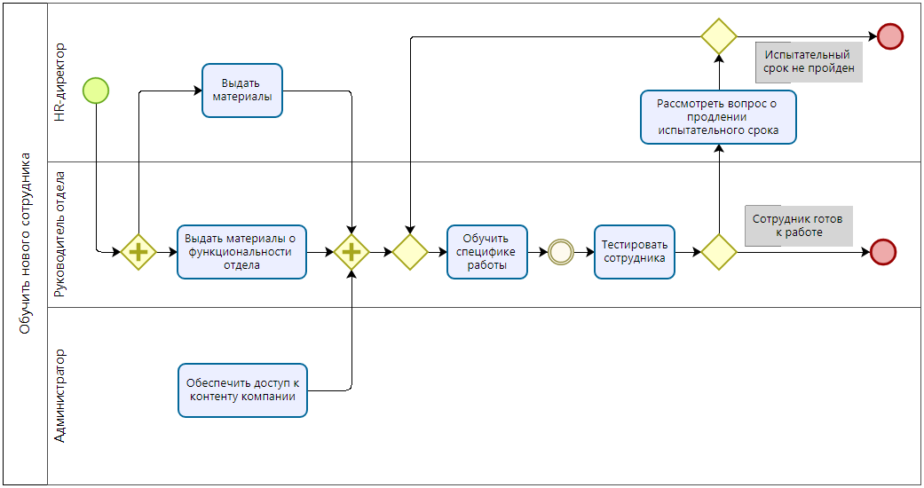

Рисунок 5 – Модель подпроцесса «Обучить нового сотрудника»

# Выводы

В результате выполнения практической работы проведено знакомство с функциональными возможностями программного обеспечения по созданию моделей в методологии BPMN. Построены модели процессов «Вырастить репку», «Нанять кандидата на вакансию», а также проведена детализация последнего.

# Список использованных источников и литературы

1. Размещенное в СДО как «Моделирование бизнес-процессов_Лекция» исправленное и дополненное учебное пособие по «Моделированию бизнес-процессов» [Электронный ресурс]: учебное пособие / Ю. В. Кириллина, И. А. Семичастнов. — М.: РТУ МИРЭА

2. Долганова О. И., Виноградова Е. В., Лобанова А. М. Моделирование бизнес-процессов [Электронный ресурс]: Учебник и практикум для вузов. - Москва: Юрайт, 2020. - 289 с – Режим доступа: <https://urait.ru/bcode/450550>

3. Каменнова М. С., Крохин В. В., Машков И. В. Моделирование бизнес-процессов. В 2 ч. Часть 1 [Электронный ресурс]: Учебник и практикум для вузов. - Москва: Юрайт, 2021. - 282 с – Режим доступа: <https://urait.ru/bcode/469152>

4. Грекул В. И., Коровкина Н. Л., Левочкина Г. А. Проектирование информационных систем [Электронный ресурс]: Учебник и практикум для вузов. - Москва: Юрайт, 2020. - 385 с – Режим доступа: https://urait.ru/bcode/450997